|  |  |
| --- | --- |
| **КГ Э У** | МИНИСТЕРСТВО НАУКИ И ВЫСШЕГО ОБРАЗОВАНИЯ РОССИЙСКОЙ ФЕДЕРАЦИИ  **Федеральное государственное бюджетное образовательное**  **учреждение высшего образования**  **«КАЗАНСКИЙ ГОСУДАРСТВЕННЫЙ ЭНЕРГЕТИЧЕСКИЙ УНИВЕРСИТЕТ**»  (ФГБОУ ВО «КГЭУ») |

Институт цифровых технологий и экономики

Кафедра «Информационных технологий и интеллектуальных систем»

Практическая работа № 11

по дисциплине «Программирование на JavaScript»

Выполнил:Соловьёв Л.А.

обучающийся 3 курса

группы ПИ-1-22

Проверил: преп. Шакиров А.А.

Казань, 2024

**Задание 1.** 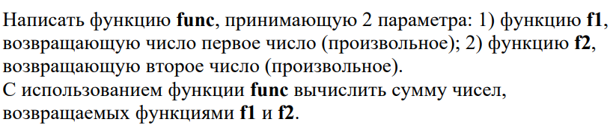

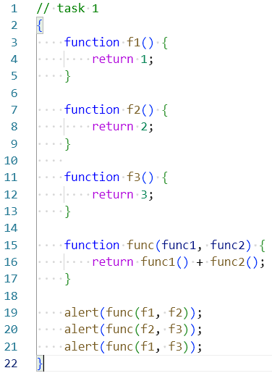

  

**Задание 2.** 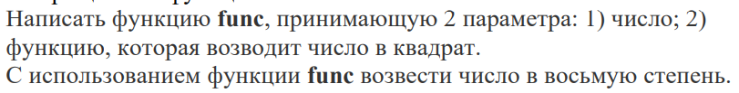

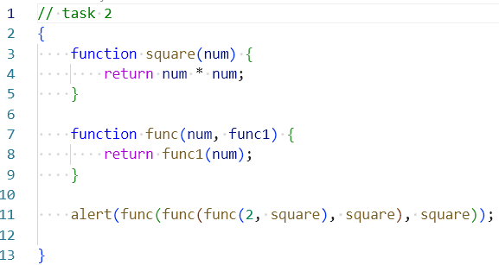



**Задание 3.** 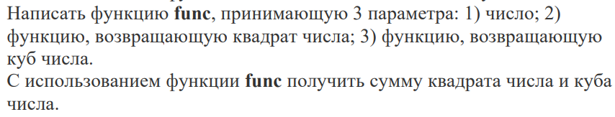 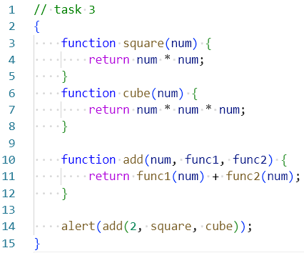



**Задание 4.** 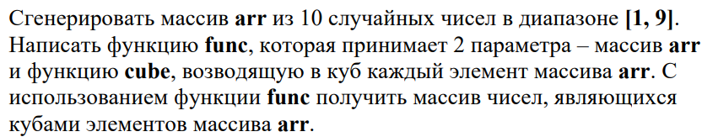

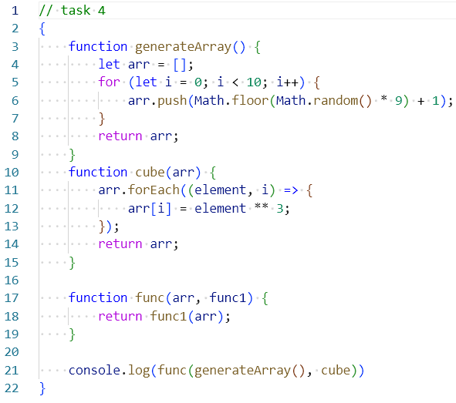 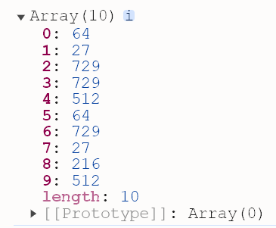

**Задание 5.** 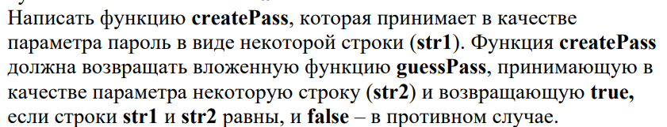

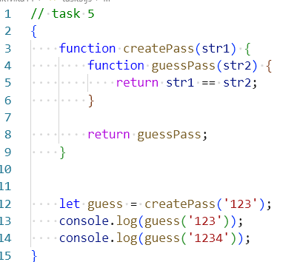

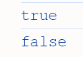

**Задание 6.**

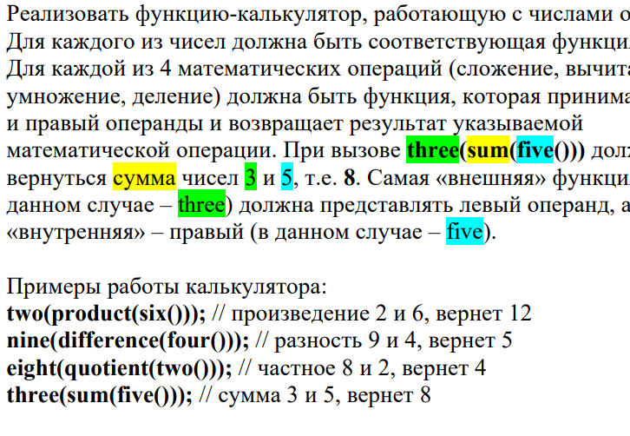 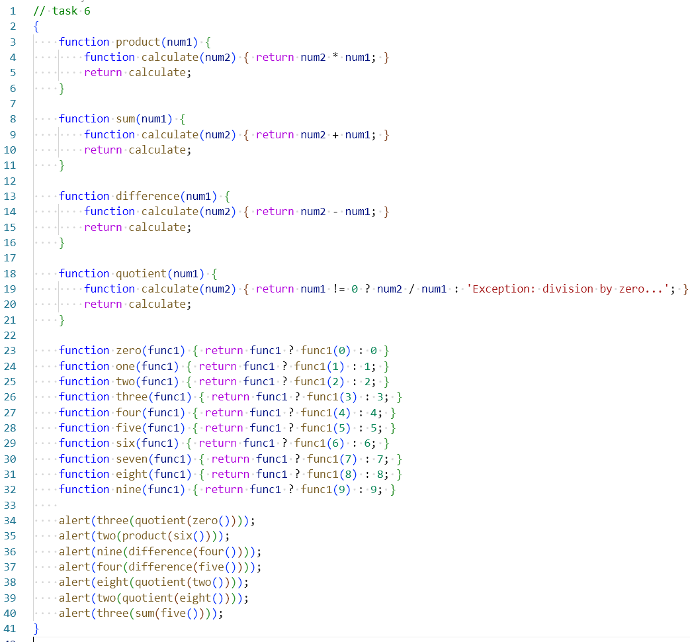

1)**** 5) 

2)**** 6) 

3)**** 7) 

4)****